**Pemrograman Berbasis Web (PBW)**

**Tugas 3**

**Inez Zahra**

**2110631250044**

**Kelas 4B Sistem Informasi**

1. Buatlah program javascript untuk mencetak deret Fibonacci!

* Code HTML:

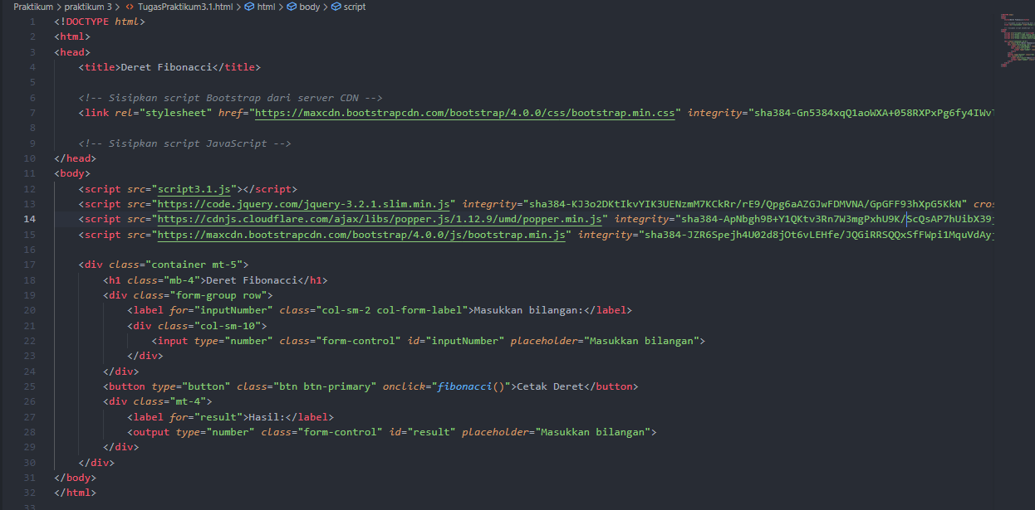

* Code JavaScript:

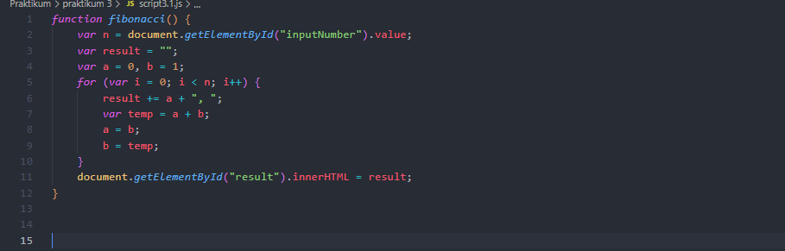

* Output

1. Buatlah kalkulator dengan menggunakan javascript serta buat lah menggunakan arrow function dan spread operator yang terdiri dari (+-/*%)

* Code HTML:

* Code JavaScript:

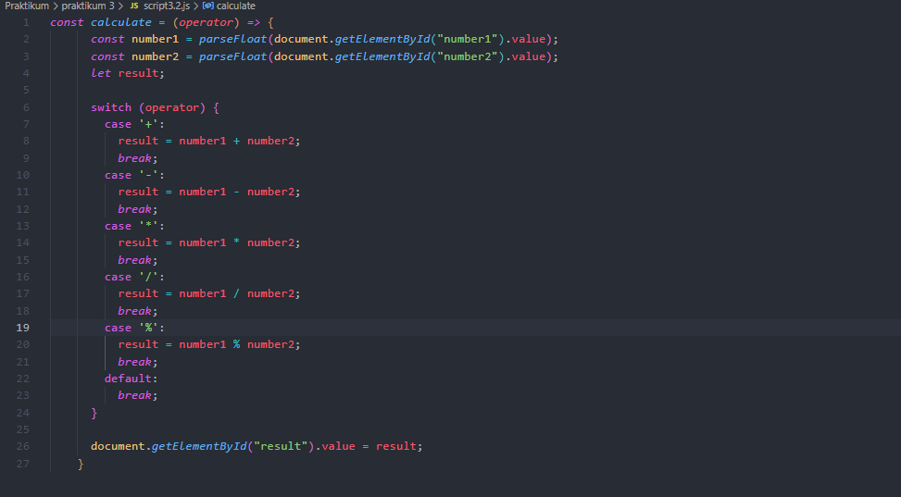

* Output

